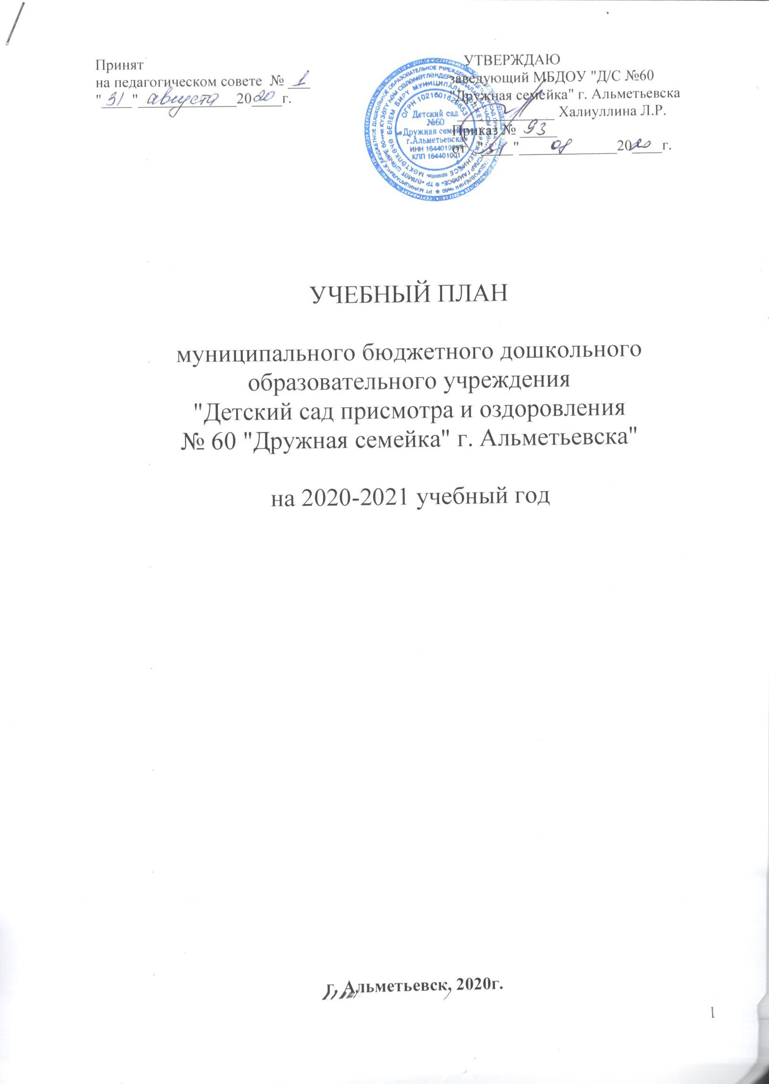

Пояснительная записка

Годовой учебный план МБДОУ «Детский сад присмотра и оздоровления № 60 «Дружная семейка» г. Альметьевска (далее МБДОУ «Д/с № 60 «Дружная семейка») разработан для реализации основной образовательной программы дошкольного образовательного учреждения и является нормативным документом, регламентирующим организацию образовательного процесса с учетом учебно-методического, кадрового и материально- технического оснащения.
Нормативная база для составления учебного плана:
- Закон Российской Федерации от 29.12.2012г. № 273 - ФЗ «Об образовании Российской Федерации»;
- Приказ Минобрнауки России от 17.10.2013 года № 1155 "Об утверждении федерального государственного образовательного стандарта дошкольного образования";
- Приказ Минобрнауки России от 30.08.2013 года № 1014 "Об утверждении Порядка организации и осуществления образовательной деятельности по основным общеобразовательным программам дошкольного образования»;
- Санитарно-эпидемиологические правила и нормативы СанПиН 2.4.1.3049-13 «Санитарно-эпидемиологические требования к устройству, содержанию и организации режима работы в дошкольных образовательных организациях» (утверждены Постановлением Главного государственного санитарного врача РФ от 15.05.2013 г. № 26)
- Основная образовательная программа МБДОУ «Д/с № 60 «Дружная семейка»;
- Устав МБДОУ «Д/с № 60 «Дружная семейка».
МБДОУ «Д/с № 60 «Дружная семейка» обеспечивает развитие детей в возрасте от 2 до 7 лет.
Комплектация МБДОУ «Д/с № 60 «Дружная семейка» в 2020 – 2021 учебном году: из пяти групп оздоровительной направленности, одна из них коррекционной направленности.
Годовой учебный план составлен по возрастным группам согласно схеме комплектования дошкольного учреждения на 2020-2021 учебный год.
В соответствии с годовым календарно-образовательным графиком во всех возрастных группах основная образовательная программа МБДОУ «Д/с № 60 «Дружная семейка» реализуется в течение 36 недель учебного года с 1 сентября 2020 года по 31 мая 2021 года.
На основании Устава МБДОУ «Д/с № 60 «Дружная семейка» функционирует при пятидневной рабочей неделе (выходные: суббота, воскресенье), в двенадцатичасовом режиме пребывания детей, с 06.30 ч. до 18.30ч.
Режим дня в ДОУ обеспечивает баланс между строгой структурированностью и гибкостью.

Организация жизнедеятельности воспитанников в ДОУ осуществляется в трех направлениях:
- образовательная деятельность;
- совместная деятельность педагогов и детей;
- самостоятельная деятельность детей.

Годовой учебный план определяет максимальный объем образовательной нагрузки для воспитанников и продолжительность образовательной деятельности (начало и окончание) по возрастным группам, отведенной на освоение инвариантной (обязательной) и вариативной частей по образовательным областям федерального, регионального и дошкольного (дошкольного учреждения) компонентов.
Условия организации жизнедеятельности воспитанников ДОУ составлены на основе действующих СанПиН, с учетом психофизиологических потребностей, индивидуальных и возрастных особенностей детей дошкольного возраста.

Требования к объему, продолжительности и формам организации образовательной деятельности, в разных возрастных группах
в соответствии с СанПин 2.4.1.3049-13
Образовательная деятельность | Возрастная категория детей
Образовательная деятельность | Первая младшая группа  (2-3 года) | Вторая младшая группа  (3-4 года) | Средняя группа  (4-5 лет) | Подготовительная логопе-дическая группа  (6-7 лет) | Подготови- тельная  к школе группа  (6-7 лет)
Образовательная деятельность
Количество  ОД в неделю | 10 | 10 | 10 | 16 | 17
Продолжительность ОД | 10 минут | 15 минут | 20 минут | 30 минут | 30 минут
Форма организации ОД | подгрупповые, фронтальные | подгрупповые, фронтальные | подгрупповые, фронтальные | подгрупповые, фронтальные | подгрупповые, фронтальные
Перерыв между ОД | 10 минут | 10 минут | 10 минут | 10 минут | 10 минут
Комментарии к проведению ОД | проводятся в первую и вторую половину дня | проводятся в первую половину дня | проводятся в первую половину дня | проводятся в первую и вторую половину дня | проводятся в первую и вторую половину дня

Во время проведения организованной образовательной деятельности с детьми доминирует игровая деятельность.
С воспитанниками используются различные формы работы: фронтальная, подгрупповая, индивидуальная. Они применяются в зависимости от возраста, уровня развития детей, сложности программного и дидактического материала. Таким образом, образовательная деятельность рассматриваются педагогами и администрацией ДОУ как важная, но не преобладающая форма обучения.
С целью развития положительного психоэмоционального состояния воспитанников, во второй половине дня, 1 раз в неделю, проводятся досуги; 1 раз в месяц, проводятся развлечения, а к знаменательным датам – совместные праздники 1 раз в квартал с участием детей, родителей и сотрудников. Продолжительность данных мероприятий регламентируется действующим СанПиН и методическими рекомендациями к организации культурно-досуговой деятельности ООП ДОУ.
Во время летнего оздоровительного периода организуется активный отдых детей, проводятся мероприятия художественно-эстетического и физкультурно-оздоровительного направления.
С целью обеспечения для воспитанников возможности отдохнуть и получить новые впечатления еженедельно по пятницам, в течение летнего оздоровительного периода, в первой половине дня проводятся развлечения.
Организация и проведение образовательной деятельности с воспитанниками в МБДОУ «Д/с № 60 «Дружная семейка» имеет свои особенности.
Организованную образовательную деятельность дополняет образовательная деятельность, вынесенная в режимные моменты, которая предполагает решение образовательных задач в течение учебного года через разнообразные формы организации и проведения, в том числе проектную деятельность.
В соответствии с реализацией Закона Республики Татарстан «О государственных языках Республики Татарстан и других языках в Республике Татарстан» и с учѐтом пожеланий родителей (законных представителей), как участников образовательного процесса, в ДОУ организуется еженедельно коммуникативная деятельность на татарском и русском языках:
 В младших группах коммуникативная деятельность по изучению родного татарского языка проводится в форме игровой деятельности в режимных моментах.
В средних группах коммуникативная деятельность по изучению татарского языка организуется 3 раза в неделю по подгруппам и индивидуально в режимных моментах преимущественно в форме игровой деятельности, бесед по итогам просмотра анимационных сюжетов.
В старших группах коммуникативная деятельность по изучению татарского языка организуется 2 раза в неделю по подгруппам и индивидуально в режимных моментах преимущественно в форме игровой деятельности, бесед по итогам просмотра анимационных сюжетов и 1 раз в организованных образовательных видах деятельности
В подготовительных группах коммуникативная деятельность по изучению татарского языка организуется 1 раз в неделю по подгруппам и индивидуально в режимных моментах преимущественно в форме игровой деятельности, бесед по итогам просмотра анимационных сюжетов и 2 раза в организованных образовательных видах деятельности
Воспитанники, посещающие группы с углубленным изучением родного татарского языка, в режимных моментах преимущественно общаются на родном татарском языке.
Образовательная деятельность организуется по следующим направлениям: познавательное развитие, речевое развитие, художественно-эстетическое развитие, физическое развитие, социально-коммуникативное развитие.
Годовой учебный план учитывает специфику инвариантного (обязательного) и вариативного компонента ООП ДОУ, т.е. использование в образовательном процессе методического обеспечения по образовательным направлениям, этнокультурную составляющую и освоение государственных языков Республики Татарстан через использование учебно-методического комплекта.
I. Организованная образовательная деятельность

№ | Образовательная область | Объем недельной нагрузки по возрастным группам
№ | Образовательная область | I младшая группа  ( 2-3г.) | II младшая группа  (3-4г.) |  | Средняя группа  (4-5г.) |  | Подготовительная логопед. группа  (6-7г.) |  |  |  | Подгото-вительная группа  (6-7г.)
Инвариантная (обязательная часть)
1. | Социально-коммуникативное развитие | Программа реализуется в ходе совместной образовательной деятельности воспитателя и ребенка в режимные моменты
2. | Познавательное развитие
2. | Формирование элементарных математических представлений | - | 1 |  | 1 |  | 2 |  |  |  | 2
2. | Формирование целостной картины мира, расширение кругозора | 1 | 1 |  | 1 |  | 1 |  |  |  | 1
2. | Развитие познавательно-исследовательской деятельности | Программа реализуется в ходе совместной образовательной деятельности воспитателя и ребенка в режимные моменты
3. | Речевое развитие
3. | Развитие речи | 1 |  | 1 |  | 1 |  |  | 1 |  |  | 1
3. | Подготовка к обучению грамоте | - | - |  | - |  |  | 1 |  |  | 1
3. | Коррекция речи | - | - |  | - |  |  | 3 |  |  | -
3. | Чтение художественной литературы | 1 | Программа реализуется в ходе совместной образовательной деятельности воспитателя и ребенка в режимные моменты
4. | Художественно-эстетическое развитие
4. | Рисование | 1 | 1 |  | 1 |  | 2 |  |  |  | 2
4. | Лепка, аппликация | 1 | 1 |  | 1 |  | 1 |  |  | 1
4. | Музыка | 2 | 2 |  | 2 |  | 2 |  |  |  | 2
4. | Конструктивно-модельная деятельность | Программа реализуется в ходе совместной образовательной деятельности воспитателя и ребенка в режимные моменты
5. | Физическое развитие
5. | Физическая культура | 3 | 3 |  | 3 |  | 3 |  |  |  | 3
Часть, формируемая участниками образовательного процесса (вариативная)
Физическое развитие
Двигательная – ЛФК |  | Программа реализуется в ходе совместной и самостоятельной
Речевое развитие
Коммуникативная на родном/ татарском языке |  | Программа реализуется в ходе совместной и самостоятельной |  |  |  |  | 2 |  |  |  | 2
Продолжительность ОД |  | до 10 мин. | до 15 мин. |  | до 20 мин. |  | до 30 мин. |  |  |  | до 30 мин.
Количество ОД в неделю |  | 10 | 10 |  | 10 |  | 17 |  |  |  | 17
Итого продолжительность ОД |  | 1 ч.  40 мин. | 2 ч.  30 мин. |  | 3 ч.  20 мин |  | 7 ч.  30 мин. |  |  |  | 7 ч. 30 мин.

II. Взаимодействие взрослого с детьми в различных видах деятельности
Образовательные области | Виды совместной деятельности | Возрастные группы
Образовательные области | Виды совместной деятельности | I младшая группа  ( 2-3г.) | II младшая группа  (3-4г.) | Средняя группа  (4-5г.) | Подготовительная логопед. группа  (6-7г.) | Подгото-вительная группа  (6-7г.)
Социально-коммуникативное развитие | - игровая деятельность;  - трудовая деятельность;  - дежурства. | еже-дневно | еже-дневно | еже-дневно | еже-дневно | еже-дневно
Познавательное развитие | - наблюдения в природе (на природе) | еже-дневно | еже-дневно | еже-дневно | еже-дневно | еже-дневно
Речевое развитие | - приобщение к художественной литературе;  - ситуативные беседы;  - игры: сюжетно-ролевые,режиссерские, игры-драматизации. | еже-дневно | еже-дневно | еже-дневно | еже-дневно | еже-дневно
Художественно-эстетическое развитие | - музыкально-театрализованная деятельность | 1 раз в неделю | 1 раз в неделю | 1 раз в неделю | 1 раз в неделю | 1 раз в неделю
Художественно-эстетическое развитие | - музыкальный досуг | 1 раз в месяц | 1 раз в месяц | 1 раз в месяц | 1 раз в месяц | 1 раз в месяц
Физическое развитие | - утренняя гимнастика;  - закаливающие процедуры;  - гигиенические процедуры. | еже-дневно | еже-дневно | еже-дневно | еже-дневно | еже-дневно
 | - подвижные и спортивные игры | еже-дневно | еже-дневно | еже-дневно | еже-дневно | еже-дневно
 | - физкультурный досуг | 1 раз в месяц | 1 раз в месяц | 1 раз в месяц | 1 раз в месяц | 1 раз в месяц

III. Самостоятельная деятельность детей.
Образовательные области | Виды совместной деятельности | Возрастные группы
Образовательные области | Виды совместной деятельности | I младшая группа  ( 2-3г.) | II младшая группа  (3-4г.) | Средняя группа  (4-5г.) | Подготовительная логопед. группа  (6-7г.) | Подгото-вительная группа  (6-7г.)
Социально-коммуникативное развитие | - игровая деятельность;  - общение;  - самообслужи-вание. | еже-дневно | еже-дневно | еже-дневно | еже-дневно | еже-дневно
Познавательное развитие | самостоятельная деятельность в центрах развития | еже-дневно | еже-дневно | еже-дневно | еже-дневно | еже-дневно
Речевое развитие | самостоятельная деятельность в центрах развития | еже-дневно | еже-дневно | еже-дневно | еже-дневно | еже-дневно
Художественно-эстетическое развитие | самостоятельная деятельность в центрах развития | еже-дневно | еже-дневно | еже-дневно | еже-дневно | еже-дневно
Физическое развитие | самостоятельная деятельность на прогулке и в центрах развития | еже-дневно | еже-дневно | еже-дневно | еже-дневно | еже-дневно

